**关于（2022）京04执恢13号案件**

**异议答复及更正说明**

**北京市第四中级人民法院：**

我公司于2023年6月25日受贵院委托对北京爱丽华物业管理有限公司名下的位于北京市海淀区海淀南路36号的部分不动产（共计439套）进行评估，并于2023年8月4日出具《不动产估价报告》[康正执评字2023-1-0493-F01SFZC6]。

2023年8月25日，我公司收到贵院寄来的《执行异议申请书》，现对异议申请人北京爱丽华物业管理有限公司提出的异议作如下答复：

**异议：评估报告对一处商业及超市用房的基本信息描述存在错误，即海淀南路36号1层0101商业用房，其现状为“精装修”，但评估报告中的描述为“毛坯”。**

答复：评估专业人员已于2023年7月20日在申请执行人北京东富致远投资管理中心（有限合伙）代理人魏海琼及被执行人北京爱丽华物业管理有限公司代理人高继鹏的共同见证下对估价对象进行了实地查勘并对估价对象现场拍照。经核对实地查勘照片，海淀南路36号1层0101号商业用房装修情况现状为“普通装修”（内部后厨区域占比较大，装修情况为：铝扣板、涂料顶棚；涂料、墙砖墙面；地砖地面；餐厅区域占比较小，装修情况为：石膏板顶棚、壁纸墙面、地砖地面）（详见附图），在评估过程中均以普通装修为标准进行测算，故不影响房地产价值；P29、P106在描述装修情况中仅存在笔误。对于估价对象装修情况的异议，依据《最高人民法院关于人民法院确定财产处置参考价若干问题的规定》（法释〔2018〕15号）第22条规定，对于《不动产估价报告》[康正执评字2023-1-0493-F01SFZC6]进行更正，将估价对象海淀南路36号1层0101号商业用房装修情况更正为“普通装修”，不影响评估结果。

特此说明。

北京康正宏基房地产评估有限公司

二〇二三年八月三十日

附图：海淀南路36号1层0101号商业用房现状照片

**后厨区域 后厨区域**

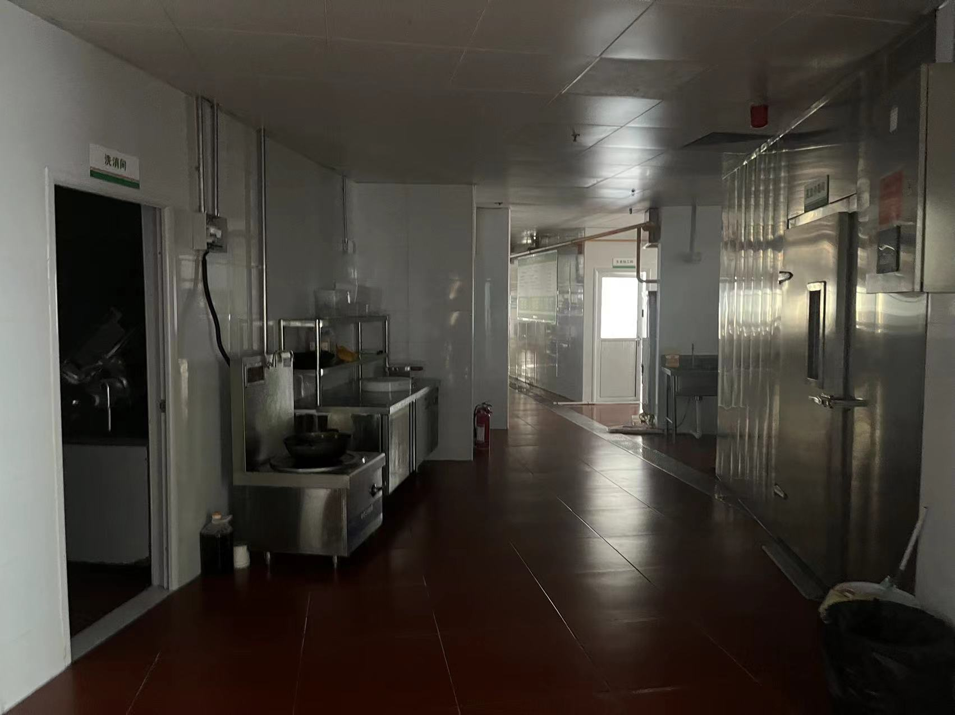

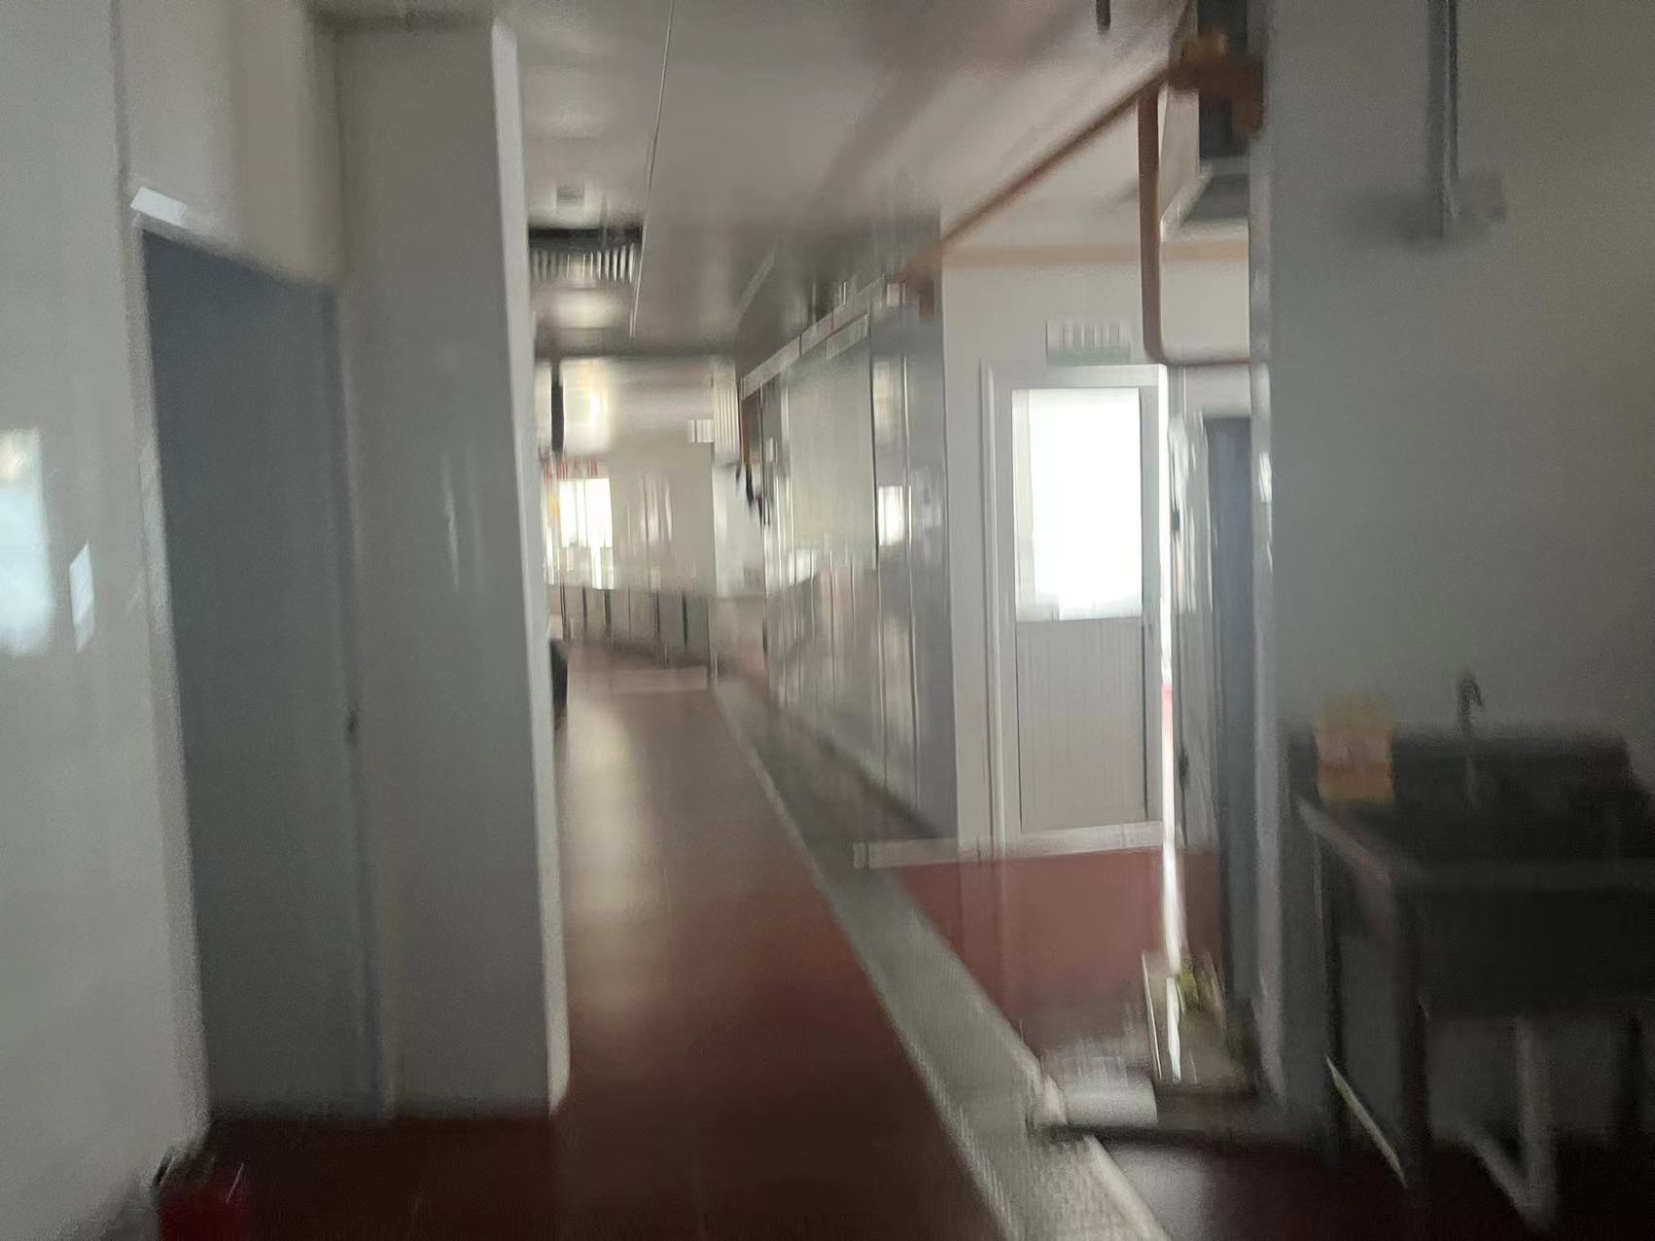

**后厨区域 后厨区域**

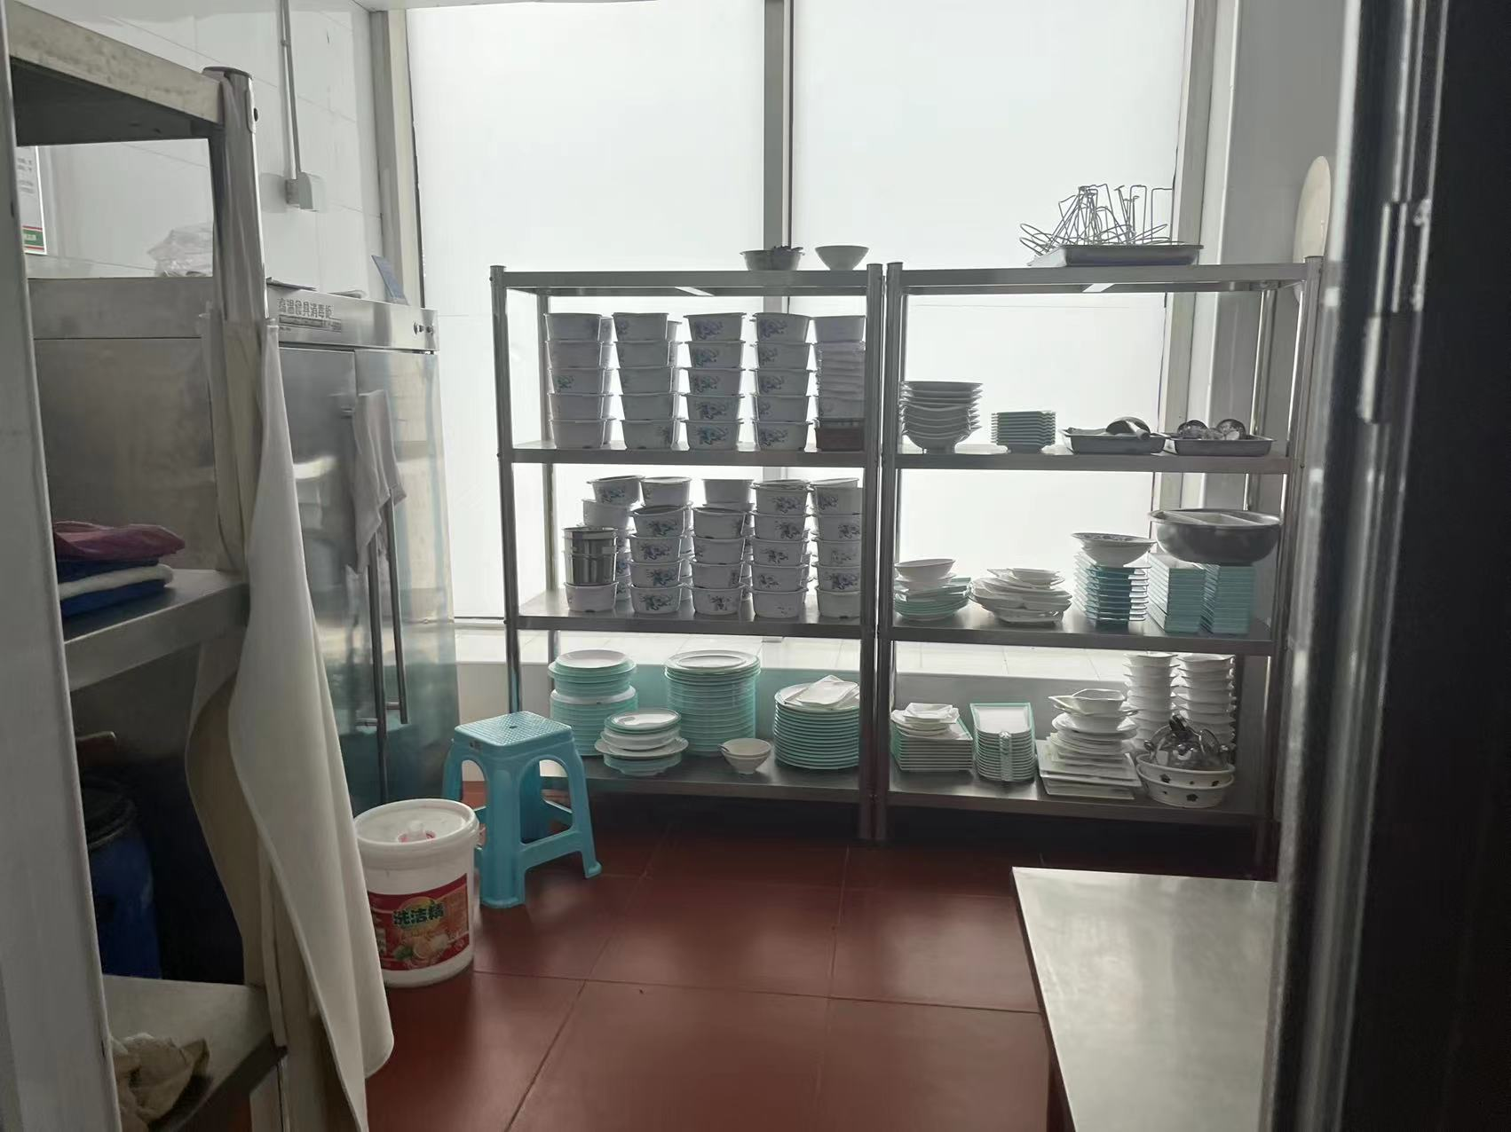

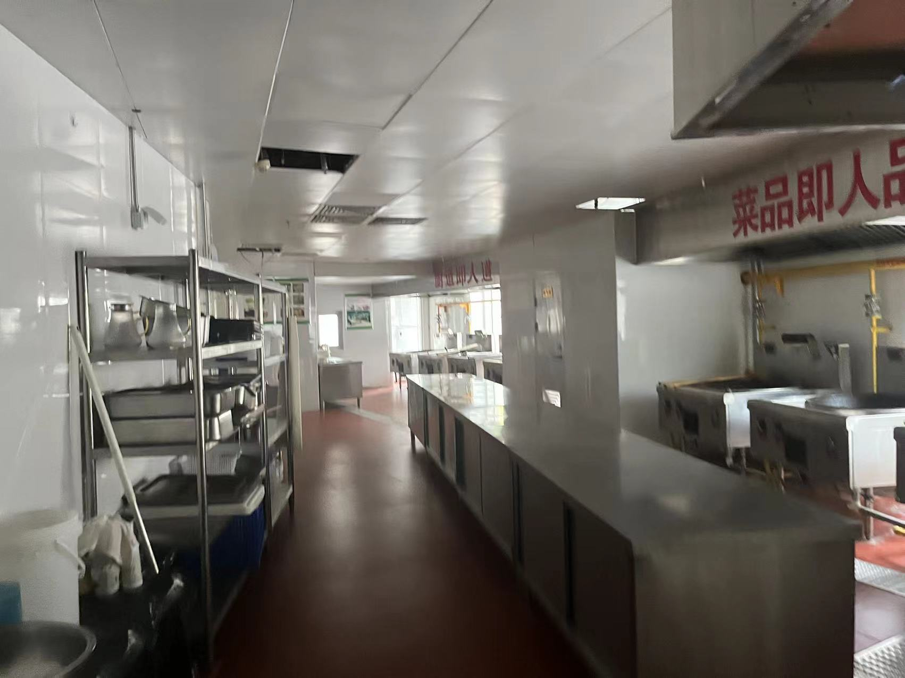

**后厨区域 后厨区域**

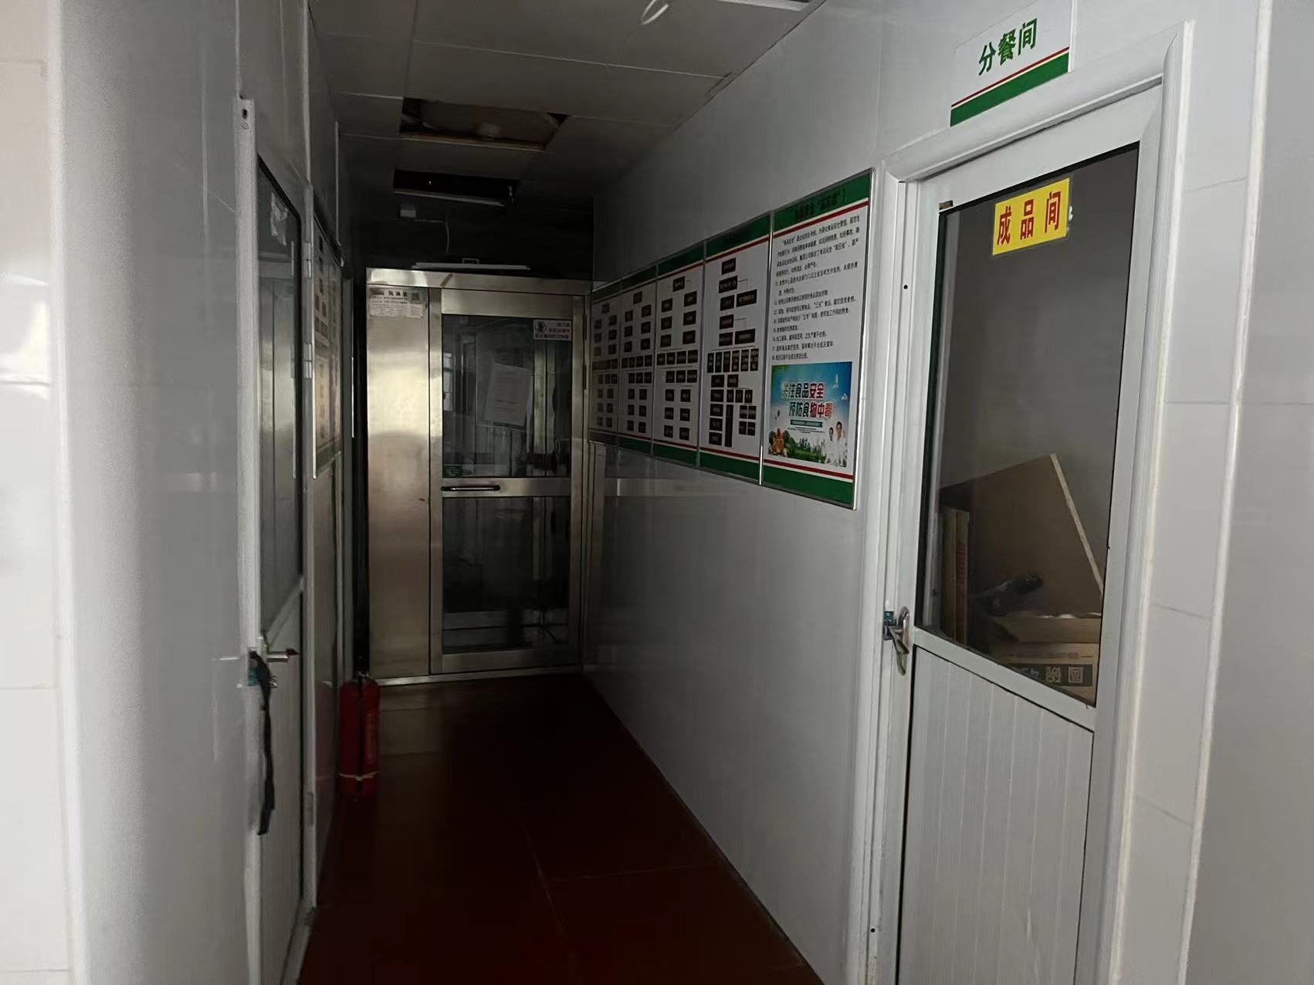

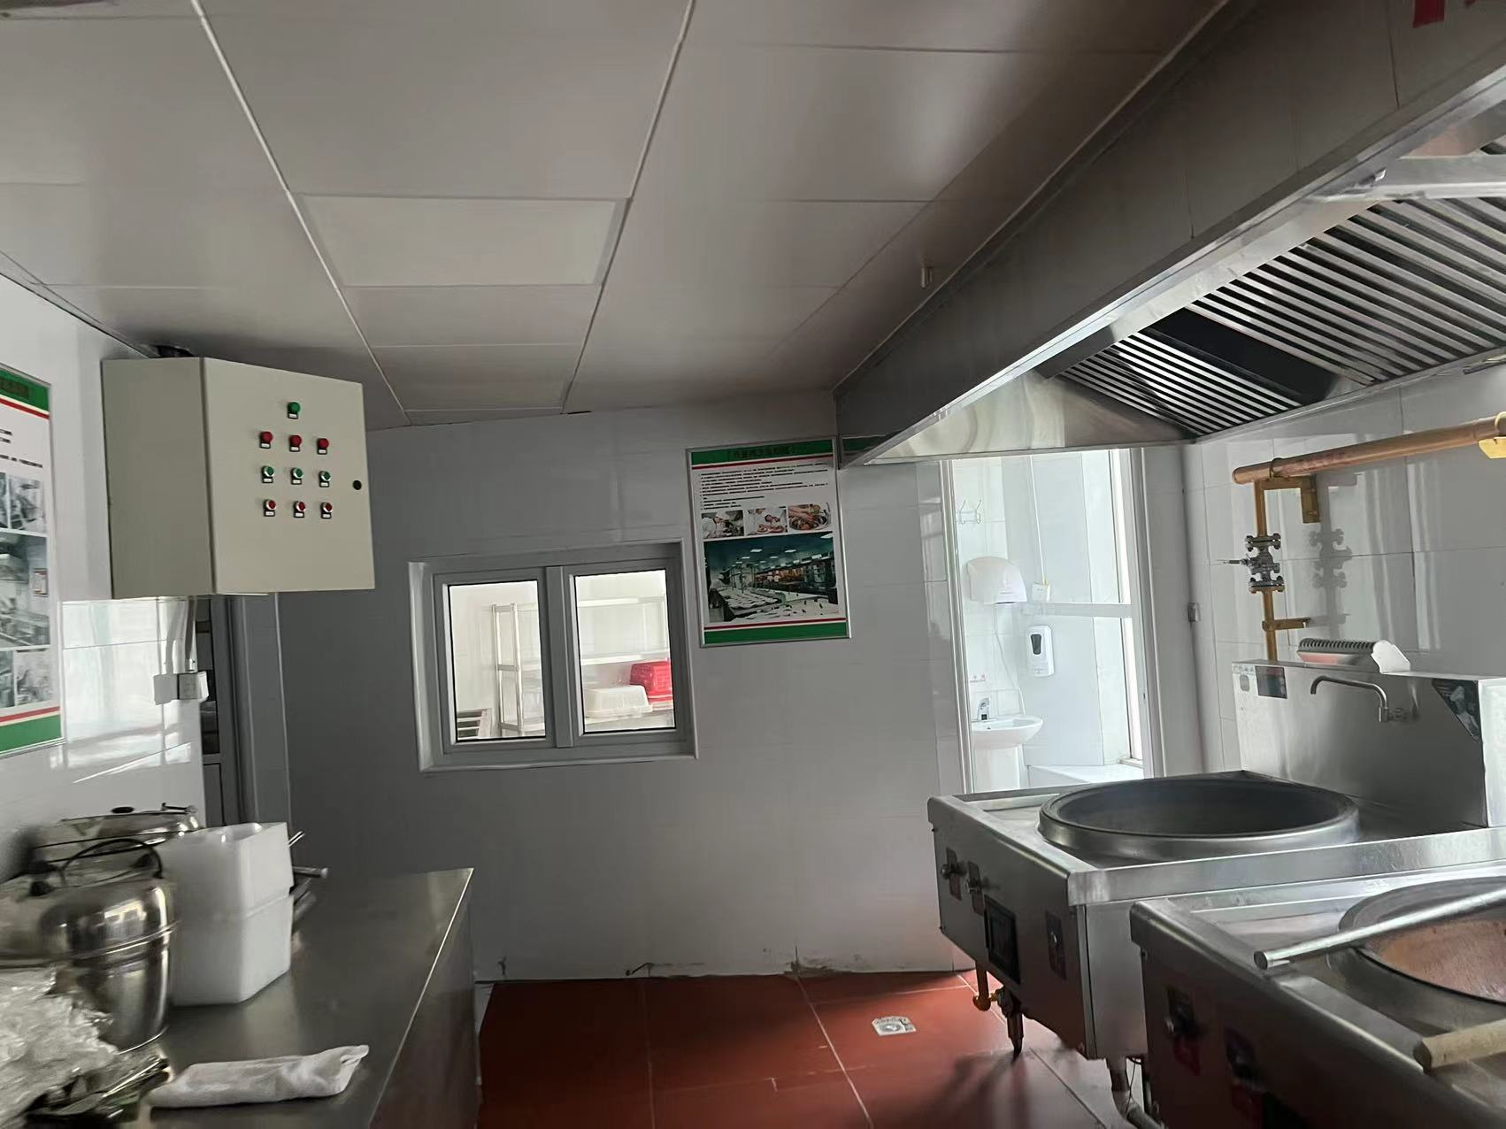

**餐厅区域 餐厅区域**

